Zivilcourage zeigen

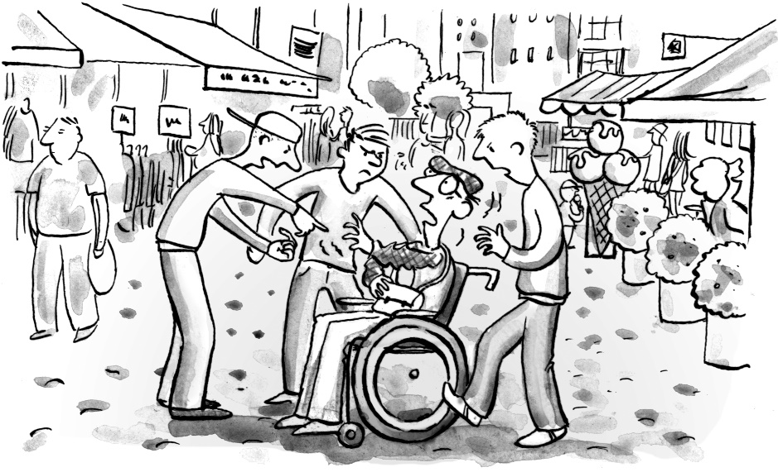

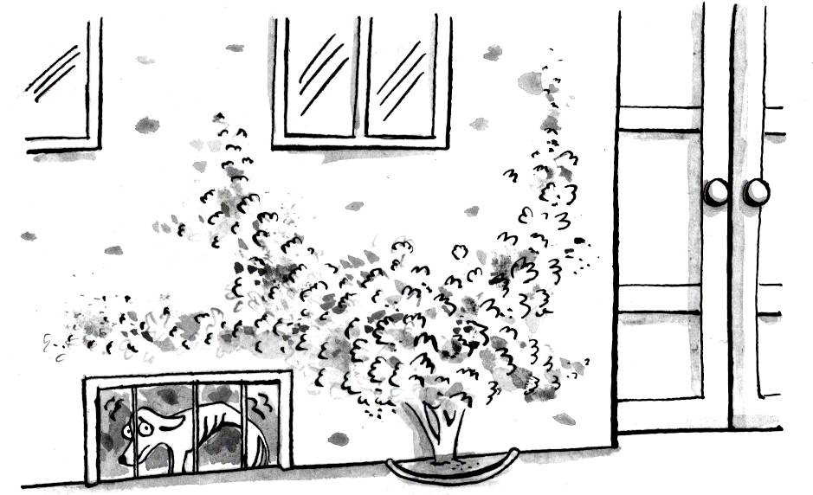

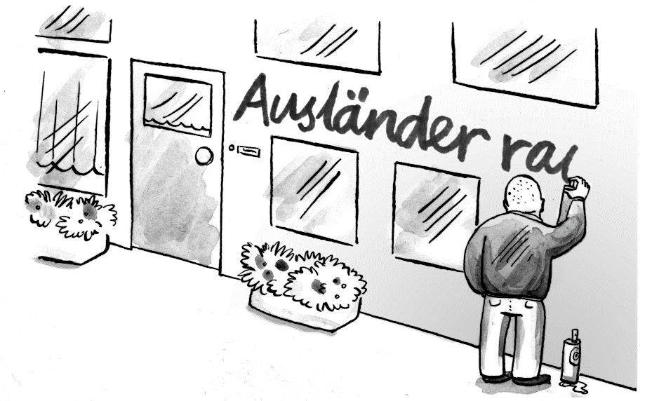

Aufgabe
Wie könnte ein Beobachter in den dargestellten Situationen Zivilcourage zeigen? Notiere dir verschiedene Möglichkeiten.

